ТЕХНИЧЕСКОЕ ЗАДАНИЕ

на право заключения договора на оказание услуг по транспортному обслуживанию по временной схеме

Место оказания услуг: | Здание Офисного центра «Технопарк»/ Очередь 1, расположенное на земельном участке, расположенном по адресу: г. Москва, территория инновационного центра «Сколково», кадастровый номер 77:15:0020321:216 (Далее – «Офисный центр Технопарк»);  Штаб строительства (бывший д/о Полет), расположенный по адресу: г. Москва, территория инновационного центра «Сколково», Луговая ул., 4, кор. 2 (Далее – «Штаб строительства»);  Центр городского развития «Инновационного Центра «Сколково», расположенный по адресу: г. Москва, территория инновационного центра «Сколково», дом № 1 (Далее – «ГиперКуб»).
Заказчик: | Общество с ограниченной ответственностью «Объединенная дирекция  по управлению активами и сервисами Центра разработки и коммерциализации  новых технологий (инновационного центра «Сколково»)» по поручению  Некоммерческой организации Фонд развития центра разработки и  коммерциализации новых технологий (далее – «Управляющая компания»).
Сроки оказания  услуг: апрель 2012  Объект:  Наименование  услуг: | 1 (Один) календарный год  Офисный центр Технопарк; Штаб Строительства; ГиперКуб.  Транспортное обслуживание (перевозка пассажиров) по временной схеме.

- Перечень, наименования и объемы товаров/ работ/ услуг, являющихся Предметом закупки:
- Услуги по транспортному обслуживанию Заказчика по временной схеме с целью перевозки сотрудников и посетителей Заказчика с предоставлением микроавтобусов в количестве 28 (двадцать восемь) единиц для осуществления перевозок по внешним маршрутам и 6 (шесть) единиц микроавтобусов для осуществления перевозок по внутренним маршрутам (Далее – «Транспортные средства»);
- Под транспортным обслуживанием понимается предоставление технически исправных транспортных средств иностранных марок с водителями и координаторами движения для перевозки пассажиров по маршрутам и в сроки, согласованные Заказчиком.

- Требования к техническим и функциональным характеристикам транспортных средств:

Микроавтобус | Вместимость | Дополнительное оборудование | Год выпуска | Экологический класс
Импортная марка микроавтобуса | Салон вместимостью от 18 до 20 пассажирских мест | Кондиционер, обогреватель, аудиосистемы доступ к сети Wi-Fi по требованию Заказчика | не старше 3-х лет | Не ниже ЕВРО-4

- Требования к сроку и/или объему предоставления гарантий качества товара/ работ/услуг, к обслуживанию товара, к расходам на эксплуатацию товара:
Требования к услуге по транспортному обслуживанию с предоставлением транспортных средств:
  - После определения Исполнителя по предоставлению услуг Договор заключается на оказание услуг по транспортному обслуживанию с предоставлением Транспортных средств. При этом Заказчик оставляет за собой право уменьшения или увеличения количества предоставляемых Транспортных средств согласно расценкам, утвержденным на момент подписания Договора, для следования по маршрутам, указанным в соответствующем Дополнительном соглашении;
  - Стоимость услуг по транспортному обслуживанию с предоставлением транспортных средств фиксируется на весь период действия Договора;
  - Общая стоимость услуг складывается из ежемесячной стоимости услуг, оказываемых Исполнителем в течение срока оказания услуг. Ежемесячная стоимость услуг определяется из расчета стоимости услуг за 1 (Один) Рабочий день, установленной для каждого Транспортного средства, на основе часовой ставки работы 1 (одного) Транспортного средства. Часовая ставка работы включает стоимость подачи/возврата транспортного средства;
  - Дневная норма оказания услуг составляет максимально 15 (пятнадцать) часов в день, включая время подачи/возврата транспортного средства. При необходимости использования свыше указанной Дневной нормы, оплата производится дополнительно.
  - Стоимость услуг (на все время оказания услуг) включает в себя в полном объеме все расходы и издержки Исполнителя, необходимые для оказания услуг, включая, но не ограничиваясь, стоимость моющих средств и иных расходных и горюче-смазочных материалов и оборудования, необходимых для оказания услуг, все расходы Исполнителя по оплате труда, материальных ресурсов, обеспечение водителей мобильной связью, оплата штрафов за нарушение ПДД, налагаемых на водителей, затраты по техническому обслуживанию и страхованию транспортных средств (микроавтобусов), замена расходных материалов, зимней/летней резины, ежедневная мойка, поддержание в чистоте и надлежащем техническом состоянии, а также прочие (любые) непредвиденные затраты и расходы Исполнителя, связанные с эксплуатацией Транспортных средств и оказанием услуг, а также причитающееся Исполнителю вознаграждение, в том числе любые налоги и сборы;
  - Порядок оплаты: фактически оказанные Услуги по Транспортному обслуживанию оплачиваются Заказчиком на основании подписанного Сторонами Акта за соответствующий Отчетный месяц в месяце, следующем за отчетным, в течение 15 (Пятнадцати) Рабочих дней с даты получения Заказчиком оригинала счета на оплату. Счет, направленный Исполнителем Заказчику до подписания Сторонами Акта за соответствующий месяц, Заказчиком не рассматривается и не является основанием для осуществления расчетов;
  - Начало оказания услуг: не ранее 1 сентября 2014 года по заявке Заказчика;
  - Допускается вероятность смешанного автопарка с привлечением транспортных средств различных марок;
- Транспортные средства должны быть чистыми, оснащенными исправным кондиционером, исправной системой вентиляции и отопления, комфортабельными креслами с регулировкой наклона и исправными ремнями безопасности, аудиосистемой;
- Транспортные средства должны быть без брендирования и рекламы;
  - Техническое оборудование Транспортных средств должно быть исправно и действовать на протяжении всего времени оказания услуг по транспортному обслуживанию;
  - Перед началом следования по маршруту к Транспортным средствам предъявляется обязательное требование по ежедневному техническому осмотру;
  - В обязанность исполнителя входит проведение предрейсовых медицинских осмотров водителей транспортных средств перед выходом на линию;
  - Исполнитель должен иметь собственную ремонтную базу и сертификат на производство работ по ремонту транспортных средств, либо наличие договора на техническое обслуживание и ремонт транспортных средств (Заказчик имеет право запросить копию подтверждающих документов);
  - Брендировние транспортных средств, в соответствии с политикой ИЦ Сколково, будет осуществляться по дополнительной заявке от Заказчика;
  - Исполнитель должен предоставить 2 (двух) координаторов для регулирования и контроля погрузки/разгрузки пассажиров и координации движения транспортных средств на внешних и внутренних маршрутах. Для координатора обязательно наличие мобильного устройства и портативного компьютера, помещение для координаторов предоставляется Заказчиком;
  - Возможность замены водителей, в случае болезни водителя или других непредвиденных обстоятельств;
  - Возможность предоставления подменного Транспортного средства аналогичной модели на время ремонта/технического обслуживания Транспортного средства;
  - Обязательное страхование гражданской ответственности (ОСАГО). Добровольное страхование (КАСКО).
  - Страхование пассажиров во время оказания услуг по транспортному обслуживанию;
  - Выбранная Исполнителем, по согласованию с Заказчиком, страховая компания должна входить в перечень страховых компаний членов Российского Союза Автостраховщиков и иметь рейтинг не ниже «A» по версии рейтингового агентства «Эксперт РА».
  - Заказчик оставляет за собой право выбора страховой компании при неудовлетворительном выборе Исполнителя;
  - По отдельному требованию Заказчика Исполнитель должен оборудовать транспортные средства доступом к сети Wi-Fi в каждом транспортном средстве;
  - Дополнительное необязательное требование, за которое будут присваиваться дополнительные баллы – наличие транспортных средств, соответствующих установленным требованиям, оборудованным средствами контроля за соблюдением водителем режимов движения, труда и отдыха; оснащенных аппаратурой спутниковой навигации ГЛОНАСС или ГЛОНАСС/GPS;
  - Дополнительное необязательное требование, за которое будут присваиваться дополнительные баллы – транспортные средства должны быть произведены в Российской Федерации;
  - Согласование силами и за счет Исполнителя остановочных пунктов в черте города Москва с государственными и муниципальными органами и учреждениями;
  - Заказчик вправе изменить/дополнить указанную в п. 3 информацию.
  - Заказчик предоставляет помещение для дневного отдыха водителей, на территории ИЦ «Сколково» расположены пункты общественного питания.

- Требования к участникам Процедуры закупки, устанавливаемые в соответствии с законодательством Российской Федерации к лицам, осуществляющим поставку товаров, выполнение работ, оказание услуг, являющихся предметом торгов (лицензии, свидетельство СРО и т.д.):
- Наличие действующей лицензии на осуществление перевозок пассажиров автомобильным транспортом, оборудованным для перевозок более восьми человек и соблюдение всех лицензионных условий;
- Все водители должны быть устроены на работу в соответствии с миграционными правилами и трудовым кодексом РФ. Исполнитель обязуется выполнять все требования действующего трудового и миграционного законодательства РФ.
- Исполнитель гарантирует, что со всеми водителями, работающие на Объектах Заказчика, заключены трудовые договоры в соответствии с Трудовым кодексом РФ, и что все работники Исполнителя, являющиеся иностранными гражданами или лицами без гражданства привлекаются к работе только при наличии предусмотренных действующим законодательством разрешений на работу на территории Москвы. В случае привлечения Исполнителя к ответственности за незаконное привлечение к трудовой деятельности в РФ иностранного гражданина или лица без гражданства, Исполнитель обязуется незамедлительно устранить нарушение и оплатить все предусмотренные действующим законодательством штрафы. Все и любые просрочки, и иные нарушения обязательств, возникшие в результате нарушения настоящего пункта, являются просрочкой Исполнителя. В случае привлечения Заказчика к указанной ответственности по вине Исполнителя, Исполнитель обязуется в срок не позднее 5 (Пяти) календарных дней, с даты получения соответствующего требования Заказчика компенсировать Заказчику все документально подтвержденные убытки.
- Ежедневное медицинское освидетельствование водителей.

- Требования к квалификации, опыту выполнения работ, аналогичных предмету заказа, технической оснащенности, финансовому состоянию Участника Процедуры закупки:
- Опыт работы по перевозке пассажиров в городе Москве и/или Московской области соответствии с договором услуг не менее 3 (трех) лет.
- Исполнитель предоставляет копии не менее 3 (трех) заключенных договоров на услуги по перевозке пассажиров в городе Москве и/или Московской области в течение последних 3 (трех) лет;
- стаж вождения водителей категории D, которых Участник обязуется предоставить в случае признания его Победителем Процедуры закупки, должен быть не менее 3 (трех) лет.

- Расписание и Маршруты движения транспортных средств:
  - Исполнитель обязан проработать оптимальное расписание для регулярного движения транспортных средств на внешних и внутренних маршрутах и проработать возможность включения дополнительных станций метро в качестве дополнительных остановочных пунктов, по согласованию с Заказчиком;
  - Время отправления – московское, Услуги оказываются только в Рабочие дни.
Рабочий день – любой день, кроме субботы и воскресенья (за исключением тех случаев, когда суббота или воскресенье официально объявлены рабочим днем) и установленных нерабочих праздничных дней Российской Федерации. Заказчик оставляет за собой право изменять расписание движения автобусов в сторону увеличения или уменьшения количества Транспортных средств по отдельной заявке.
  - Остановки на внешнем маршруте при оказании услуг с предоставлением 28 (двадцати возьми) микроавтобусов:
- Адреса мест остановки микроавтобусов для посадки и высадки пассажиров: Станция метро «Славянский бульвар» - остановка около станции метро «Славянский бульвар», г. Москва (со стороны Старого Рублевского шоссе);
- Офисный центр Технопарк. Точное место указывается Заказчиком;
- Штаб строительства. Точное место указывается Заказчиком;
- ГиперКуб. Точно место указывается Заказчиком;
- Железнодорожная станция Трехгорка. Точное место указывается Заказчиком.
- Расположение остановок на внешнем маршруте указано в Приложении 1.
  - Остановки на внутреннем маршруте при оказании услуг с предоставлением 6 (шести) автобусов:
Адреса мест остановки микроавтобусов для посадки и высадки пассажиров:
- Перехватывающая парковка. Точное место указывается Заказчиком;
- Штаб строительства. Точное место указывается Заказчиком;
- Офисный центр Технопарк. Точное место указывается Заказчиком;
- ГиперКуб. Точно место указывается Заказчиком;
- Расположение перехватывающей парковки указано в Приложении 2.

Приложение № 1 к Техническому заданию. Расположение остановок на внешнем маршруте.
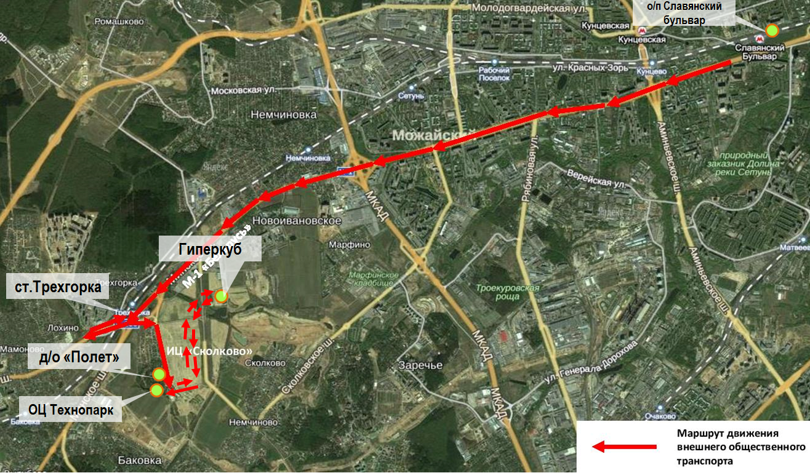

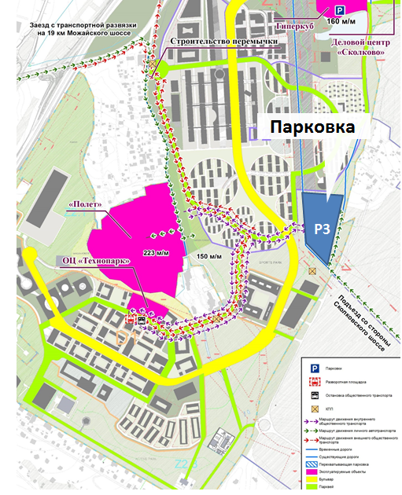
Приложение № 2 к Техническому заданию. Расположение перехватывающей парковки.

